ЭЛЕКТРИЧЕСКАЯ СХЕМА УПРАВЛЕНИЯ

Тепловоза ТЭМ7

- ОБЩИЕ ПОЛОЖЕНИЯ

Электрическая принципиальная схема управления тепловозом включает в себя изображение всех электрических машин, аппаратов, приборов, проводов и монтажных элементов (зажимов, штепсельных соединений и т. д.). Все электротехнические изделия, изображенные на схеме, имеют условные буквенные и цифровые обозначения. Отдельные элементы электрических аппаратов (включающие катушки, силовые и блокировочные контакты) изображены разнесенным способом в соответствующих местах схемы. Отдельные цепи электрической схемы, изображенные на разных листах, соединены общим проводом, разрывы которого оканчиваются стрелками с указанием взаимной адресации и зоны, в которой расположен соответствующий аппарат или монтажный элемент. Дополнительно электрические машины и аппараты изображены на одном из листов схемы в виде единого целого узла с указанием подключенных на них проводов. Расшифровка условных буквенных обозначений дана в приложении. Обозначение зоны состоит из цифр и буквы, например 10А, где цифры обозначают сплошную нумерацию половинок листов схемы в вертикальном направлении, буква А — нижняя часть листа, буква
В — верхняя часть листа.
Исходное состояние электрических аппаратов, изображенных на схеме, следующее: силовые и блокировочные контакты реверсов 1P и 2Р находятся в положении, соответствующем направлению движения тепловоза «Вперед»; автоматические выключатели, рубильники, тумблеры — в отключенном положении; переключатель возбуждения тягового генератора —
в положении «Рабочее», т. е. система автоматического регулирования электрической передачи включена; контроллер машиниста на нулевой позиции; катушки реле, электропневматические вентили, катушки контакторов — обесточены; контакты реле, контакторов, термореле и др.— в соответствии с изображением на схеме. Для правильного чтения схемы следует помнить, что контакты, изображенные на схеме открытыми и меняющие свое состояние при подаче напряжения на управляющую катушку, называются замыкающими (з. к.), а контакты закрытые — размыкающими {р. к.). Зажимы монтажных элементов имеют следующие условные обозначения:

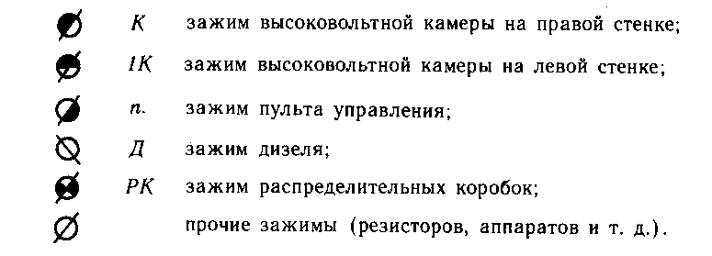

Все зажимы с указанием их номеров и номеров собранных на них проводов приведены на одном из листов электрической схемы (вкладка рис. 7).
Штепсельные соединения обозначены в электрической схеме в виде стрелки с указанием номера соединения, номера контактного штыря и номеров проводов. На тепловозе штепсельные соединения использованы для:
соединения проводов высоковольтной камеры и кабины с пультом управления (I, II, III, IV, V);
подсоединения блока пуска дизеля (X, XI) ;
подключения блока промежуточных реле (VI, VII, VIII, IX);
связи аппаратов в высоковольтной камере (XII, XIII);
подключения вспомогательного пульта (ВП);
подключения электрических аппаратов и полупроводниковых блоков (контроллера, регулятора напряжения, панели резисторов указателя неисправностей, скоростемера и др.);
соединения электрической схемы тепловоза со схемой реостата при проведении реостатных испытаний;
подключения проводов питания тягового двигателя ЭВ2 для ввода тепловоза в депо.
Маркировка проводов состоит из основной общей цифровой части и дописываемого после точки порядкового номера провода. Общая цифровая часть указывает на то, что все провода данной группы непосредственно соединены друг с другом на одном из монтажных элементов или на зажимах аппарата. Порядковый номер позволяет различать провода одной группы. Общая часть маркировки проводов электрической схемы остается неизменной до тех пор, пока в цепи провода не встретится нагрузка (катушка аппарата, резистор и т. д.) или контакт любого вида. После прохождения элемента схемы общая часть маркировки меняется. Маркировка проводов, приведенная на электрической схеме, полностью соответствует фактически выполненной на тепловозе.
На тепловозе выполнено символическое обозначение аппаратов управления, установленных на лицевой стороне пульта. Символы, характеризующие назначение аппаратов, нанесены на декоративные панели и таблички методом травления с последующей окраской линий в разные цвета. Так, например, автоматическому выключателю ВкЛ8 «Возбуждение» соответствует символ, изображенный на рис. а, тумблеру Т628 «Освещение номерных знаков» соответствует символ, изображенный на рис. б, электротермометру ЭТ1 «Масло дизеля на выходе» соответствует символ, изображенный на рис. в с коричневой окраской линий, а электротермометру ЭТ2 «Вода дизеля на выходе» — такой же символ с зеленой окраской. Символы приборов, контролирующих топливо, — желтого цвета, остальные символы — синие. Расшифровка символических обозначений на пульте управления приведена на рис. ниже.

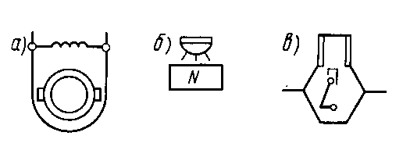

Символы на пульте:
а — «Возбуждение тягового генератора»; б — «Освещение номерных знаков»;
в — термометр «Масло дизеля на выходе»

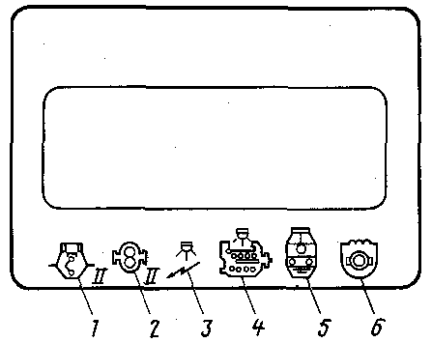

Символическое обозначение элементов управления и приборов на пульте управления

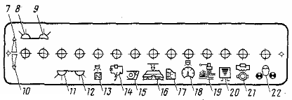

1- дизель II секции {ВкА2); 2— топливный насос II секции (ВкА5); 3—освещение высоковольтной камеры (ВкА16); 4—освещение дизельного и холодильного помещений (ВкА13); 7—буферные фонари «Красные»; 8—буферный фонарь «Передний, левый, красный или белый» (Т632); 9—буферный фонарь «Передний, правый красный или белый» (Т631);
10—буферные фонари «Белые»; 11 — буферный фонарь «Задний, левый красный или белый» (Т630); 12—буферный фонарь «Задний, правый красный или белый» (Т629); 13—освещение номерных знаков (Т628); 14—указатель повреждений электрических цепей (Т637); 15—пескоподача (T6I1); 16—догружатель (Т612); 17—освещение пульта (Т623); 18— освещение приборов (Т624); 19—обрыв тормозной магистрали (Т622); 20—калорифер (Т621); 21 — ослабление поля (Т61); 22—сигнализатор положения машиниста (Т627);

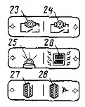
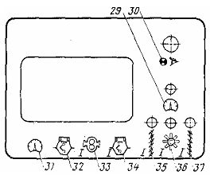

23- отключатель первого тягового двигателя (Тб3); 24— отключатель второго тягового двигателя (Т64); 25—изменение выдержки контроля длительности (Т634); 26—жалюзи блока фильтров ЦВС (Т62); 27—АЛСН (KB); 28— проверка АЛСН (КП); 29—переключатель приборов (ПП); 30—проверка сигнальных ламп (КПС); 31 — приборы (ВкА20); 32—подготовка к пуску (ВкА6); 33—топливный насос I секции (ВкА3); 34— дизель I секции (ВкА4); 35—жалюзи левые I секции (Т615); 36—вентилятор I секции (Тб14); 37— жалюзи правые I секции (T6I7);

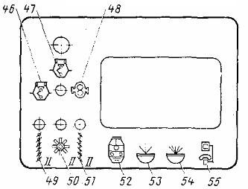
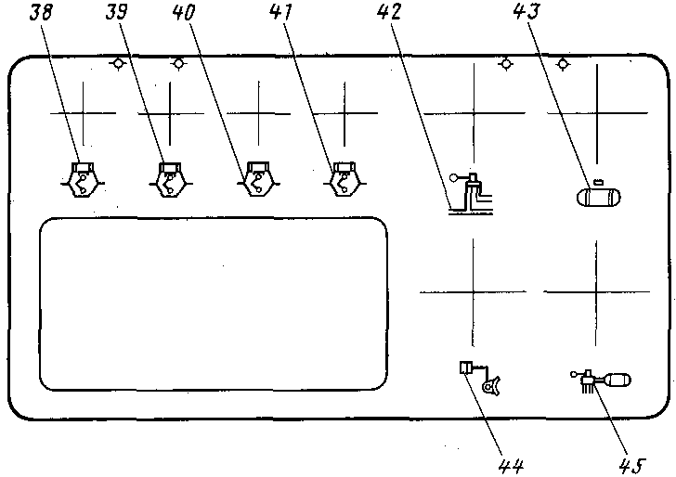
38—давление топлива дизеля — желтый (ИДУ); 39—давление масла дизеля — коричневый (ИД2);40—температура масла на выходе из дизеля — коричневый (ЭТ1); 41 — температура воды на выходе из дизеля—синий (ЭТ2); 42—тормозная магистраль; 43—главные резервуары; 44—тормозные цилиндры; 45—уравнительный резервуар; 46—пуск дизеля (ПЗП); 47—аварийный останов дизеля (КАД1); 48 — прокачка масла ручная (ПЗП); 49 — жалюзи левые II секции (Т616); 50 — вентилятор II секции (T6I3); 51 — жалюзи правые II секции (T6I8): 52 — управление общее (ВкА7); 53 — прожектор тусклый (ВкА18); 54 - прожектор яркий (ВкА19); 55—радиостанция (ВкА1)

За время выпуска тепловозов в электрическую схему периодически вносятся изменения, так что схема конкретного тепловоза может несколько отличаться от схемы, приведенной в настоящей книге.

- УПРАВЛЕНИЕ ДИЗЕЛЕМ

Пуск дизеля I секции (ведущей) осуществляется при помощи стартер-генератора (СГ), работающего в режиме двигателя последовательного возбуждения с питанием от аккумуляторной батареи.
Для пуска необходимо:
включить рубильник аккумуляторной батареи (ВкБ);
контроллер машиниста установить на нулевую позицию;
вывести из зацепления червячный механизм валоповоротного устройства. При этом контакт блокировки валоповоротного устройства БВУ в цепи между проводами 69.1 и 71.1 (зона 4А) замкнется;
включить автоматический выключатель Вк47 «Управление общее» (зона 3В). При включении Вк47 получают питание четыре реле управления общего 1РУ0...4РУО по цепи: «плюс» аккумуляторной батареи (БА) (зона 4В), провод 13.3, ВкБ, 11.1, предохранитель ПРЗ, 9.4, шунт амперметра, контролирующего зарядку БА (ШЗБ), 7.4, сопротивление зарядки БА (СЗБ), 5.3, 5.4, зажим К.5, 5.15 (зона 6В), п.5, 5.12, ВкА11; перемычки на ВкА10, ВкА9, ВкА20, ВкА6 (зона 4 А) ВкА4, ВкА3, ВкА7 (зона 3В), 133.1, п. 133, 133.2, К-133 и далее для 1РУО: К.133, 133.6, катушка 1РУО, 135.6, К.135, 135.4, IV. 14, 135.5, ПРС (1 с), 2.32, п.2 (зоны ЗВ—4В),
(2.6) х 3, К.2, (2.5) х З, ВкБ, 4.3, «минус» БА; для 2РУО... ...4РУО: К.133, 133.8, VII.9, 133.7, перемычки на катушки 2РУ0...4РУО, катушки 2РУ0...4РУО, общая минусовая перемычка, 135.1, IX.18, 135.2, К.135, далее до зажима К.2 цепь повторяется, как и для 1РУО;
тумблер переключения приборов (ПП) установить в положение I секции. Тумблер ПП включает два реле переключения секций 2РПС...ЗРПС, которые обеспечивают контроль работы силовой установки I или II секции локомотива (при работе по системе двух единиц) по указателям I (ведущей) секции. Цепь включения 2РПС...ЗРПС следующая: К-5, 5.12, ВкА11, перемычки на ВкА10, ВкА9, ВкА20 «Приборы», ВкА20, 501.6, IV.16, 501.5, К.501, 501.2, 1X29, 501.1, з.к. 4РУО, 503.1, 'IX.30, 503.2, К.503, 503.5, IV.17, 503.6, ПП(1 с), 505.6, IV.18, 505.5, К.505, 505.2, IX.31, 505.1, катушки 2РПС...ЗРПС, общий «минус» в блоке реле: 2.7 (зона ЗА), VIA, 2.8, К.2;
включить ВкА4 «Дизель Iс»;
включить ВкА3 «Топливный насос I секции». При этом получает питание топливоподкачивающий насос по цепи: К.5, 5.12, ВкА11, перемычки на ВкА10, ВкА9, ВкА20, ВкА6, ВкА4, ВкА3, 47.1, II.8, 47.2, К-47, 47.5, электродвигатель привода топливного насоса (ЭТН), 2.25, 1K.2. Электродвигатель приводит в действие топливный насос, который должен работать в течение всего времени работы дизеля, т. е. после пуска ВкА3 оставаться включенным;
включить тумблер — переключатель «Пуск — прокачка» (ПЗП) в положение «Пуск» на 2—3 с и отпустить. При этом получает питание контактор включения масляного насоса по цепи: ВкА6 (4А), 127.6, 11.15, 127.3, К.127, 127.2, з.к.1РУО, 101.2, К.101, 101.1, контакт А.6 контроллера машиниста (КМ), контакт КМ, замкнутый в нулевом положении контроллера, разъем А.1, 111.1, IV.8, 111.6, ПРС (I с), 119.11, контакт ПЗП, замкнутый при установке в положение «Пуск» на
2—3 с, 87.6, 11.11, 87.5, К.87, 87.2, IX.10, 87.1, з.к. 2РПС, 85.1, IX.8, 85.2, К.85, 85.5, Х.14, 85.4, р.к.РУ3, р.к. РУ4, диод ДЗ, р.к. РУ1, контакт A3 разъема реле времени РВ1, р. к. РВ1 с выдержкой времени 12 с, контакт А4 РВ1, контакт А4 РВ2, р. к. РВ2 с выдержкой времени 2 с, контакт A3 РВ2, 99.8, XI.5, катушка КМН, минусовая перемычка на контактор аварийного возбуждения КАВ, РУ10, 2.33, К.2. Параллельно катушке КМН включается промежуточное реле РУ22. Контактор КМН включается и становится на самопитание по цепи: ВкА6, 11.15, 127.3, К.127, 127.2, з. к. 1РУО, 101.2, К.101, 101.1, контакт А6 контроллера машиниста (КМ), контакт КМ, замкнутый в нулевом положении контроллера, контакт А1, 111.1, IV.8, 111.6, ПРС (/ с), 119.13, IV.13, 119.5, К.119, 119.10, з. к. КМН, 67.7, XI.4, 67.8, з. к. РУ22, р. к. РУ4, диод Д2, 75.4, Х.12, 75.5, KJ5, 75.2, 11.10, 75.1, контакт ПЗП, замкнутый в положении «О— Пуск», 87.6, 11.11, 87.5, К.87, далее — как описано выше. Времени 2 с достаточно для включения КМН и установки его на самопитание. Тумблер-переключатель ПЗП — с самовозвратом из положения «Пуск».
Последующее отключение ПЗП не приводит к отключению КМН.
КМН включает электрический двигатель привода масляного насоса (ЭМН) по цепи: «плюс» БА, 13.3, ВкБ, 11.1, ПРЗ, (9.5) х З, з. к. КМН, (45 х 1)х3, К.45, (45.2) х З, п.45 (45.3) х З, ЭМН, (2.16) х З, п.2, (2.6) х З, ВкБ, «минус» БА.
Маслопрокачивающий насос начинает создавать давление в системе дизеля, и при достижении его 0,02 МПа (0,2 кгс/см2) замыкаются контакты реле давления масла ДДМЗ (зона 4А) в цепи проводов 79.1 и 107.1. Этот контакт включает реле времени РВЗ. Таким образом, отсчет времени предварительной прокачки маслом дизеля (60 с) начинается с момента достижения давления масла в главной магистрали дизеля величины 0,02 МПа (0,2 кгс/см²). Через 60 с прокачки з. к. РВ3 включают пусковой контактор дизеля КД1 по цепи: К.П9, 119.10, з. к КМН, 67.7, XI.4, 67.8, з.к.РУ22, два р.к РУ4, контакт А1РВЗ, з. к. РВЗ с выдержкой времени 60 с, контакт А2РВЗ, 69.4, Х.9, 69.5, К.69, 69.1, зажим Д.25 дизеля, БВУ, зажим Д.22 дизеля, 71.1, К71, 71.2, катушка КД1, минусовая перемычка на контакторе КВГ (зона 5В), 2.40, К-2. Одновременно с контактором КД1 включаются:
блок-магнит дизеля БМ (МР6) по цепи: К.53, 53.13, з. к. КД1, 61.3, К.61, 61.5, Х.6, 61.4, р. к. РУ1, 65.4, Х.8, 65.5, К.65, 65.1, зажим Д.13 дизеля, катушка БМ (МР6), зажим Д.23 дизеля, 2.26, 1К.2;
вентиль ускорения пуска ВУ3 (зона 4А) по цепи: после БВУ, зажим Д.22 дизеля, катушка ВУ3, зажим Д.24 дизеля, перемычка на зажим Д.23 дизеля, 2.26, 1К.2;
реле РУ27 и РУ28, которые обеспечивают включение реле времени PB1, контролирующего длительность пуска дизеля. Одновременно РВ1 обеспечивает включение регулятора напряжения стартер-генератора через 12 с с момента начала пуска. РУ27 и РУ28 включаются по цепи: К.71, 71.5, Х.10, 71.4, диоды Д44 и Д8, катушки РУ27 и РУ28, 2.18, XI. 1, 2.17, перемычка на КМН, перемычка КАВ, перемычка на РУ10, 2.33, К-2.

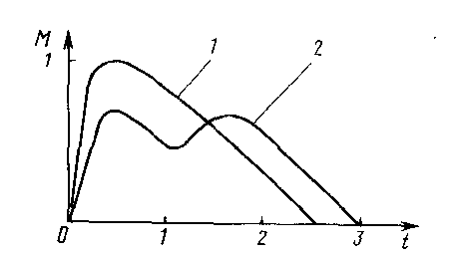
Изменение момента на валу стартер-генератора: 1—прямой пуск; 2—двухступенчатый пуск

Реле РУ27 и РУ28, включившись, становятся на самопитание по цепи: K.U9, 119.1, XIII.6, 119.2, р. к. 1КРИ2, 125.2, XII.7, 125.1, К.125, 125.5, Х.19, 125.4, з. к. РУ27, катушки РУ27 и РУ28, «минус» в блоке пуска дизеля. Реле РВ1 получает питание по цепи: К.119, 119.1, ХШ.6, 119.2, р.к. 1КРН2, 125.2, Х11.7, 125.1, К.125, 125.5, Х.19, 125.4, з. к.РУ27, контакт Б2РВ1, катушка РВ1, контакт Б1 РВ1, «минус» в блоке пуска дизеля;
реле времени контроля не проворота коленчатого вала дизеля РВ2 по цепи: К.119, 119.10, з. к. КМН, 67.7, XI.4, 67.8, з. к. РУ27, р. к. промежуточного реле РП, контакт Б2 РВ2, катушка РВ2, контакт Б1 РВ2, минусовая перемычка.
Стартер-генератор, получив питание от аккумуляторной батареи через з. к. КД1, начинает проворот коленчатого вала дизеля. При этом в цепь якоря включено добавочное сопротивление СП Д.
Начиная с тепловоза ТЭМ.7 № 0013* электрической схемой предусмотрен двухступенчатый пуск дизеля, обеспечивающий снижение динамического момента на коленчатом валу дизеля см. рис. С этой целью в схему дополнительно введены:
пусковой контактор КД2;
реле времени РВ8;
сопротивление пуска дизеля СПД.
Реле времени РВ8 получает питание одновременно с контактором КМН по цепи: К-119, 119.10, з.к. КМН, 67.7, XI.4, 67.8, р. к. РУ27, 63.4, Х.7, 63.5, К.63, 63.1, XI 1.4, 63.2, катушка РВ8 и далее на «минус». Контакт РВ8 в цепи контактора КД2 размыкается. После включения контактора КД1 р.к. реле РУ27 отключает реле РВ8, но его контакт в цепи КД2 замыкается с выдержкой времени 1 с. Таким образом, контактор КД2 включается с задержкой на 1 с по отношению к контактору КД1. З.к. контактора КД2 шунтирует СПД в цепи якоря стартер-генератора.
(*Ранее выпущенные тепловозы модернизированы).
В дальнейшем возможны три варианта работы электрической схемы в зависимости от характера протекания пуска дизеля:
дизель запускается нормально;
коленчатый вал дизеля не проворачивается;
дизель не запускается за 12 с.
Все режимы пуска происходят под контролем блока пуска дизеля и реле времени РВ1, РВ2 и РВЗ.
Дизель запускается нормально. После предварительной прокачки маслом дизеля в течение 60 с реле РВЗ включило контакторы КД1 и КД2, которые включили стартер-генератор. Коленчатый вал дизеля начинает вращаться и одновременно вращает якорь возбудителя. Блокировочный контакт контактора КД1, включенный между проводами 715.4 и 53.13, включает временное возбуждение по цепи: К.53, 53.13 (зона 4А), з.к. КД1 (зона 12В), 715.4, зажим КАВ, 715.5, 715.3, зажим / резистора R60, R60, зажим 2 R60, 717.1, шунт Ш2, 719.2, К-719, 719.1, зажим VI возбудителя, якорь возбудителя, зажим U2 возбудителя, 2.81, К.2. Одновременно с включением КД1 и КД2 блок БПД получает питание с зажима К-53. Напряжение с зажимов С1 и С2 возбудителя подается на схему контроля пуска в БПД по двум цепям:
первая цепь — зажим С1 возбудителя, 721.1, ПР11, 723.3, зажим H1 TT, 723.1, зажим 1 трансформатора 1ТР, 723.7, XI.19 (зона 4 А), 723.8, з.к. РУ27, минусовая шина схемы контроля, соединенная с «минусом», схемы управления тепловозом.
вторая цепь, зажим С2 возбудителя 733.3, зажим ~2 в управляемом выпрямителе УВВ, 733.2, XII.31, 733.1, зажим 2 трансформатора ITP, 733.7, XII.20 (зона 4А), 733.8, з.к. РУ27, диоды Д1 и Д42 и далее на схему контроля пуска.
Когда величина напряжения на входе схемы контроля пуска достигнет 2,2—2,3 В, величина выпрямленного напряжения после диодов Д1 и Д42 будет достаточная для открытия тиристора ВУ1. Через открывшийся тиристор ВУ1 и последовательно включенную ему катушку реле РП потечет ток, который приведет к срабатыванию реле РП. Цепь включения реле РП: «-плюс» с зажима К-53, 53.13 з.к. КД1, 61.3, К.61, 61.5, Х.6, 61.4, р. к. РУ1, з. к. РУ28, катушка реле РП, тиристор ВУ1, «минус» в БПД. Реле переключит свои контакты: цепь на управляющий электрод ВУ1 отключится и соберется цепь подачи сигнала на управляющий электрод тиристора ВУ2 через стабилитрон СТ. Снятие напряжения с управляющего электрода ВУ1 не приведет к закрытию тиристора, так как для его закрытия необходимо снять питание с клеммы К-61. По мере увеличения частоты вращения якоря возбудителя напряжение, снимаемое с его зажимов, возрастает, и когда оно достигнет величины (32+1) В, падение напряжения на резисторе R5 достигнет величины, достаточной для пробоя стабилитрона СТ, и тем самым тиристор ВУ2 откроется. Напряжение на зажимах возбудителя достигнет величины 32 В только в том случае, когда дизель «подхватит», т. е. появятся вспышки в цилиндрах, что говорит о том, что дизель запустился и частота вращения начинает резко увеличиваться. Это приводит к увеличению частоты вращения возбудителя и, как следствие этого, увеличению его напряжения.
После открытия ВУ2 включаются промежуточные реле РУ2 и РУЗ по цепи: ВкА4, 53.1, 11.9, 53.2, К.53, 53.12, зажим Д20 дизеля, з.к. реле давления масла ДДМ4 на 0,05 МПа
(0,5 кгс/см2) (к моменту окончания пуска это давление будет достигнуто), зажим Д.26 дизеля, 61.1, К.61, 61.5, Х.6, 61.4 р.к. РУ1, катушки РУ2 и РУЗ, тиристор ВУ2, «минус» в БПД. Реле РУ2 и РУ3 включаются и становятся на самопитание по «минусу» через з.к. РУ2. Реле РУЗ своим р.к. РУ3 в цепи между проводами 85.4 и 99.8 (79.4) отключает КМН и РВ3. Одновременно с отключением КМН и РВ3 включается РУ4 з.к. РУ3, находящимся между проводом 127.4 и катушкой РУ4. З.к. реле РВЗ в цепи между проводами 67.8 и 69.4 отключает вентиль ускорения пуска ВУ3, контакторы КД1 и КД2, БПД, реле времени РВ1, РВ2, РВ3. Блок-магнит дизеля остается включенным по цепи: ВкА4, 53.1, П.9, 53.2, К.53, 53.12, зажим Д.20 дизеля, з.к. ДДМ4, зажим Д.26 дизеля, 61.1, К.61, 61.5, Х.6, 61.4, р.к.РУ1, 65.4, Х.8, 65.5, К.65, 65.1, зажим Д. 13 дизеля, катушка БМ (МР6), зажим Д.23 дизеля, 2.26, 1К-2. З.к. РУЗ включают вентиль отключения топливных насосов BOTH по цепи: ВкА6, 127.6, 11.15, 127.3, К.127, 127.2, з.к. 1РУО, 101.2, К.101, 101.1, А6, контакт контроллера, замкнутый на нулевой позиции, А1, 111.1, 1V.8, 111.6, контакт ПРС, 119.13, IV.13, 119.5, К.119, 119.8, V11.8, 119.7, з.к. 2РУО, р.к. РУ20, 105.7,
VII.7, 105.8, К.105, 105.5, Х.16, 105.4, з.к. РУ3, 123.4, Х.18, 123.5, К.123, 123.1, зажим Д.21 дизеля, катушка BOTH, зажим Д.23 дизеля, 2.26, 1К-2. Таким образом, сразу после пуска дизеля включается BOTH и отключает шесть цилиндров дизеля, что исключает осоляривание масла дизеля и обеспечивает экономию топлива.
З.к. РУ2, включенные между проводами 53.15 и 57.4, подготавливает включение контакторов 1КРН1 и 1КРН2 регулятора напряжения РН. КРН включается з.к. реле времени РВ1 через 12 с после начала пуска дизеля. Цепь включения КРН: ВкА4, 53.1, II.9, 53.2, К.53, 53.5, Х.З, 53.15, з.к. РУ2, 57.4, ХА, 57.5, К.57. Далее могут быть две цепи в зависимости от состояния схемы включения компрессора (см. описание работы схемы управления компрессором):
I цепь: 57.1, ХП.З, р.к. Р89, 139.2, XII.9, 139.1, К. 139;
II цепь: 57.8, VII.6, 57.7, з.к. РРВ10, 139.7, VII.10, 139.8, К.139.
Далее цепь общая: 139.5, Х.22, 139.4, контакт А1 реле времени РВ1, з.к. РВ1 с выдержкой 12 с, контакт Л2 реле времени РВ1, 137.4, Х.21, 137.5, К.137, 137.1, ХП,8, 137.2, катушка 1KPHI и далее на «минус». Силовой контакт 1КРН1 в цепи между проводами 42.1 и 44.1 (зона 4В) подключает обмотку возбуждения стартер-генератора к регулятору напряжения РН. Блокировочный контакт 1КРН1 включает контактор, подающий питание на регулятор напряжения. Цепь питания: з.к. РРВ10, р.к. РЗН, 141.3, VIII.2, 141.1, XII.10, 141.2, з.к. 1КРН1, 147.6, катушка контактора 1КРН2 и далее на «минус». Р.к. 1КРН2 в цепи между проводами 119.2, и 125.2 (зона 4А) выключает реле РВ1, РУ27 и РУ28.
Состояние электрических аппаратов после пуска дизеля указано в табл. 1.
Не проворот коленчатого вала дизеля. В случае не проворота коленчатого вала дизеля возбудитель не будет вращаться и, несмотря на подачу временного возбуждения, на БПД не будет поступать переменное напряжение. При отсутствии напряжения на БПД тиристор ВУ1 не включится и реле РП останется отключенным. Реле времени РВ2 получает питание одновременно с включением КД1, РУ27 и РУ28 по цепи: К.119, 119.10, з.к. КМН, 67.7, XIA 67.8, з.к. РУ27, р.к. РП, контакт Б2 РВ2, катушка РВ2, контакт Б1 РВ2, 2.18, XI.1, 2.17, «минус» на КМН, «минус» КАВ, перемычка на КАВ— РУ10, 2.33, К.2. Так как в промежутке времени от нуля до 2 с р.к. реле РП не отключит РВ2, то через 2 с реле РВ2 включится и его

